第19课时 几何综合题（1）

1. A　【解析】∵将一块含30°角的直角三角板*ABC*绕点*C*顺时针旋转到△*A*′*B*′*C*，∴*BC*与*B*′*C*是对应边，∴旋转角∠*BCB*′＝180°－30°＝150°.

2. C 【解析】将△*OCD*沿*y*轴向上平移3个单位长度，再沿*y*轴向右翻折得到△*AOB*，A选项正确；将△*OCD*沿*x*轴向上翻折，再绕*AO*处顺时针旋转180°得到△*AOB*，B选项正确；将△*OCD*沿*y*轴向右翻折，再沿*y*轴向上平移3个单位长度得到△*AOB*，D选项正确；故选C.

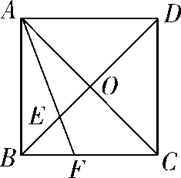3. 9 【解析】

∵四边形*ABCD*是正方形，

∴*OB*＝*OD*，*AD*∥*BC*.

∵*E*为*OB*的中点，

∴*BE*＝*OE*＝*OB*.∴*DE*＝3*BE*.

∵*AD*∥*BC*，

∴△*AED*∽△*FEB*.

∴＝()2.即＝()2，

∴*S*△*AED*＝9.

4. 75°；3【解析】

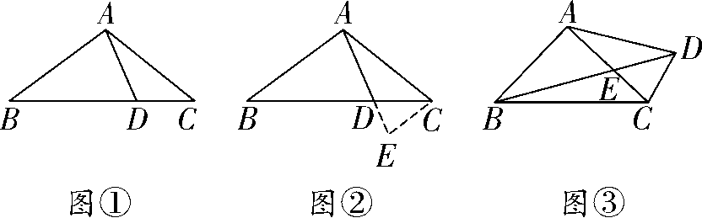∵*CE*∥*AB*，

∴∠*BAE*=∠*E*=75°.

∵∠*CAD*=30°，

∴∠*ACE*=75°.

∴∠*ACE*=∠*E*.

∴*AC*=*AE*.

∵*CE*∥*AB*，

∴△*ABD*∽△*ECD*.

∴.

∵*AD*=2，

∴*DE*=1.

∴*AE*=*AC*=3.

5. 【解析】

(1)证明：∵∠*ACB*＝90°， (2)①解：由题意补全图形如解图所示：

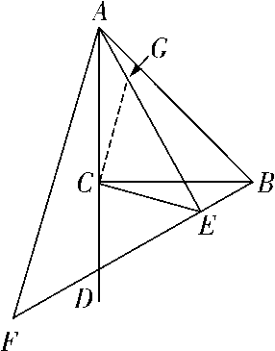∴∠*BCD*＝90°，

∴∠*CBD*＋∠*BDC*＝90°，

∵*AE*⊥*BD*.

∴∠*AED*＝90°，

∴∠*CAE*＋∠*BDC*＝90°，

∴∠*CAE*＝∠*CBD*；

(2)②*EF*＝*BE*＋*CE*.

证明：过点*C*作*CG*⊥*CE*交*AE*于*G*，

∴∠*BCG*＋∠*BCE*＝90°，

∵∠*ACG*＋∠*BCG*＝90°，

∴∠*ACG*＝∠*BCE*，

由(1)知，∠*CAE*＝∠*CBD*，

在△*ACG*和△*BCE*中，

，

∴△*ACG*≌△*BCE*(ASA)，

∴*AG*＝*BE*，*CG*＝*CE*，

∵在Rt△*ECG*中，*CG*＝*CE*，

∴*EG*＝*CE*，

∴*AE*＝*AG*＋*EG*＝*BE*＋*CE*，

由旋转知，∠*EAF*＝45°，

∵∠*AEF*＝90°，

∴∠*F*＝90°－∠*EAF*＝45°＝∠*EAF*，

∴*EF*＝*AE*，

∴*EF*＝*BE*＋*CE*.

6. 【解析】

解：（1）由题意补全图形如解图所示：



．

（2）∠．

证明：∵，

∴．

∵，

∴．

过点作于点，

∴

∵，

∴．

∵，

∴．

∵∠．

∴△∽△．

∴．